AS06.03.Enviando Historial de Alertas de Combo
AD-TF
Histórico de Revisiones
Esta sección contiene la información de los cambios que se realizaron en este documento.
Versión | Fecha | Autor | Descripción
1.0 | 13/11/2011 | GB | Creación del documento
1.1 | 19/11/2011 | GB | Agregado de BO al diagrama de secuencia
1.2 | 27/11/2011 | NK | Incorporación de Diagrama de CU

Indice
1. Objetivo 4
2. Actores 4
3. Precondiciones y Pos-condiciones 4
4. Flujo de Eventos 4
5. Requisitos Especiales y/o No Funcionales 5
6. Reglas de Negocio 5
7. Diagrama de Secuencia 6
8. Pantalla 6
9. Caso de uso relacionado 7
10. Aceptación 8

Objetivo
El propósito del caso de uso es informar al líder de ventas de todas las Alertas emitidas por Similitud entre Combos y Cotizaciones, y ver si estas fueron aceptadas o no.

Actores
Actor Principal
Sistema
Actores intervinientes
Actor | Relación con el CU
Líder de Ventas | Busca sabes cuales con los combos más cotizados y saber su grado de aceptación por los clientes.

Precondiciones y Pos-condiciones
Precondiciones
Debe haber al menos alguna alerta registrada
Pos-condiciones
Se crea un listado de alertas que son enviadas al líder de ventas por correo.

Flujo de Eventos

Diagrama de Caso de Uso
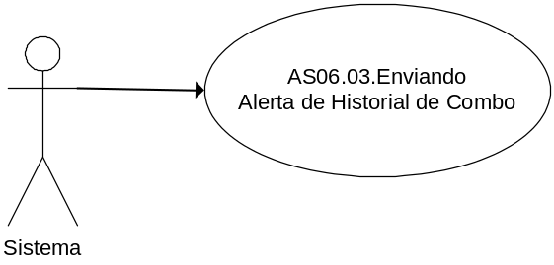

Curso de acción Normal
Actor | Sistema
 | - Obtiene todos las Alertas de la semana registradas en la validación de los combos contra cotización.
 | - Crea un archivo plano que registra: fecha hora, numero de cotización, productos de la cotización, combo, puntaje de similitud, aceptado o no.
 | - Repite paso 2 por cada alerta.
 | - Envía listado al Líder de Ventas

Curso de acción Alternativo
Paso-Nro | Descripción de alternativa

Requisitos Especiales y/o No Funcionales

De Operación

De Tecnología
N/A
Frecuencia
1 vez por semana

Reglas de Negocio

Diagrama de Secuencia

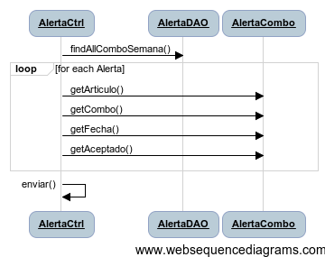

Pantalla

No aplica, envía correo con la siguiente información:

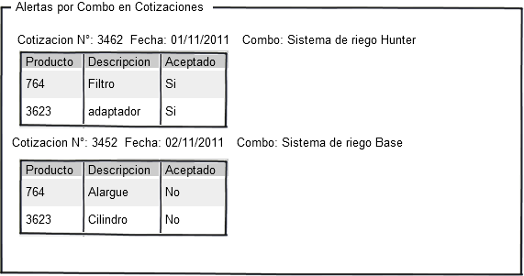

Caso de uso relacionado
AD-TF-AS06.02.Validando Combo contra Cotización

Aceptación

Aprobador por | Fecha
Dora Vazquez | 19/11/2011

Revisado por | Fecha
Dora Vazquez | 22/11/2011
Dora Vazquez | 27/11/2011

